Район развивается, но позиции должен улучшить. В Вороново на выездном заседании коллегии Комитета государственного контроля Гродненской области подведены итоги комплексной проверки района

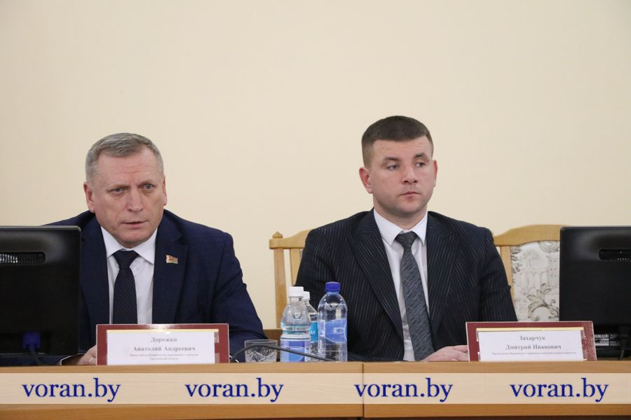
На заседание были приглашены ряд руководителей областных служб, члены районного исполнительного комитета, руководители структурных подразделений райисполкома, председатели сельисполкомов, руководители предприятий и организаций Вороновского района.
Как подчеркнул председатель Комитета государственного контроля Гродненской области Анатолий Дорожко, это была плановая проверка работы местных исполнительных и распорядительных органов, организаций района по выполнению показателей социально-экономического развития района, поручений Главы государства, соблюдению законодательства. Комплексные проверки Комитет госконтроля Гродненской области проводит регулярно во всех регионах: через три года каждый из районов области попадает в поле зрения контролирующего органа. По завершении мониторинга на выездных коллегиях дается оценка работе органов власти, управленческих кадров на местах, в целом ситуации в регионе.
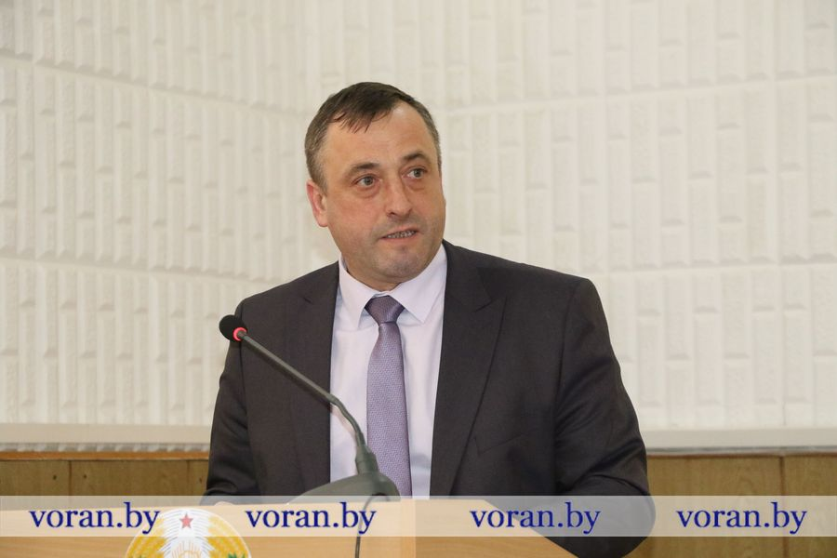

— Специалистами госконтроля проведены контрольно-аналитические мероприятия и проанализированы меры, принимаемые органами власти, субъектами хозяйствования на территории Вороновского района, — отметил председатель Лидского межрайонного комитета государственного контроля Александр Селицкий, выступая с докладом. — Проведенная проверка не выявила системных нарушений, но определенные недостатки есть. Не принимаются должные меры по соблюдению финансовой дисциплины, допускаются нарушения бюджетного законодательства, распоряжения государственным имуществом, не уделяется должное внимание здравоохранению, безопасному пребыванию детей в учреждениях образования. Актуальной проблемой для социальной сферы района остается комплектование ее кадрами, в том числе учреждений здравоохранения.
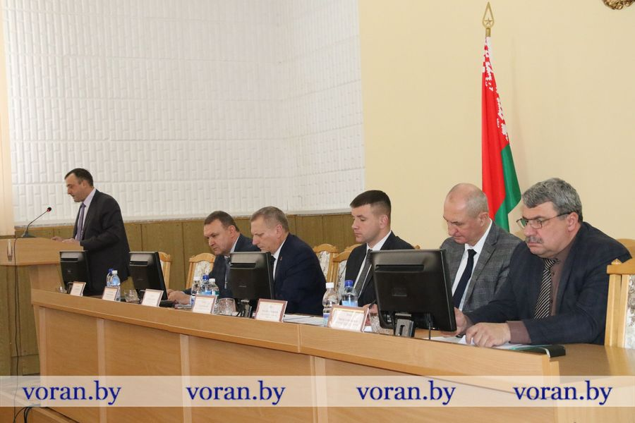
За 2023 год не выполнен один из 5 целевых показателей эффективности работы председателя райисполкома: введено в эксплуатацию 2 763 кв. метров жилья при задании 5 800. Имеются факты непринятия достаточных мер по соблюдению земельного и природоохранного законодательства, наведению должного порядка по сохранности и вовлечению в хозяйственный оборот госимущества, сносу непригодных и неэксплуатируемых зданий и сооружений, нерационального использования топливно-энергетических ресурсов.
В сфере жилищно-коммунального хозяйства не обеспечивается выполнение поручения Главы государства по погашению субъектами хозяйствования и населением задолженности за коммунальные услуги.
Как отмечалось на коллегии, за 2023 год сельхозорганизациями района произведено валовой продукции на сумму 283,4 млн. рублей, что составило 102,7% к уровню предыдущего года. Но АПК района теряет свои позиции по ряду направлений, как в растениеводстве, так и в животноводстве. Не достигли уровня прошлого года 5 из 8 сельхозорганизаций. Допущено снижение валового производства молока, недостаточно эффективна работа построенных молочно-товарных ферм, не соблюдается технологическая дисциплина на животноводческих объектах. На 52 головы к уровню 2022 года увеличился падеж КРС. По мнению докладчика и представителей областных структур, причина сложившейся ситуации в отсутствии выстроенной системы контроля и персонального спроса за результаты производства.
— Руководство области ждет от Вороновского района совсем других результатов в отрасли сельского хозяйства,- подчеркнул Анатолий Дорожко. — При наличии достойной базы и опытного директорского корпуса вам по силам лидерские позиции. Уверен, что примете правильные управленческие решения и устраните выявленные недостатки. 2024-ый год должен стать для вас переломным.
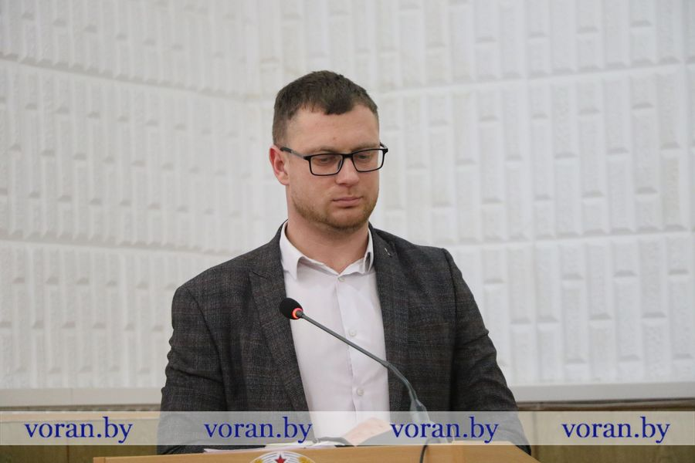
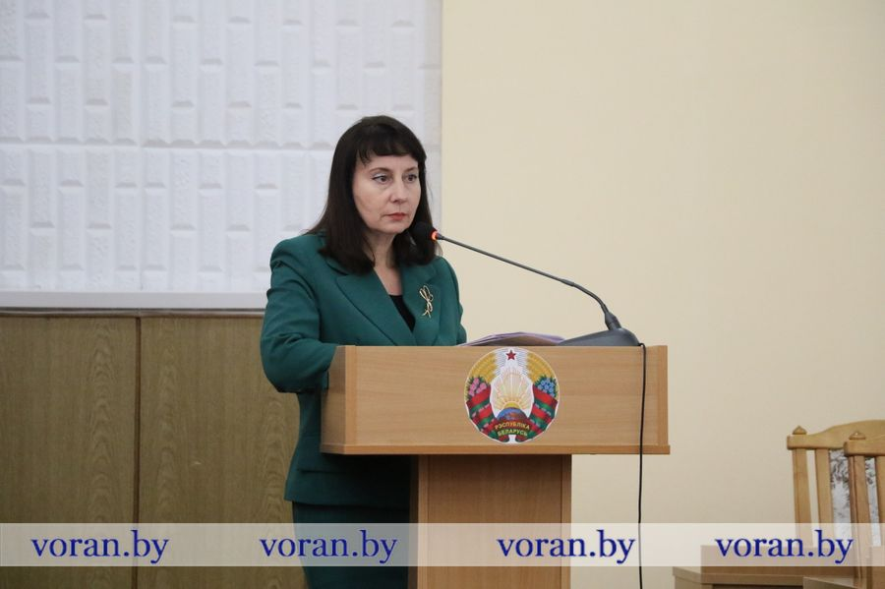
Какие меры уже приняты по устранению выявленных нарушений, рассказали заместители председателя райисполкома, руководители соответствующих служб района. Многие недочеты и пробелы в работе уже устранены. На заседании коллегии состоялся принципиальный разговор о том, что необходимо сделать, чтобы предотвратить подобное в будущем.
— Комплексная проверка и выездная коллегия госконтроля, бесспорно, принесут пользу всем субъектам хозяйствования района. Вместе мы делаем одно дело, работаем во благо социально-экономического развития региона и всей страны в целом, — отметил председатель Вороновского райисполкома Дмитрий Захарчук. — Вороновский район движется вперед, результаты есть. И во многом это заслуга тех людей, что стоят во главе трудовых коллективов. Да, есть вопросы, над которыми предстоит поработать. У руководителей и специалистов района есть понимание важности задач, которые определены и будут выполняться. Фронт работ есть, заверяю, что на месте стоять не будем. По всем вопросам обеспечим принципиальный подход, все будет приведено в соответствие в рамках действующего законодательства.
В завершение заседания коллегии Анатолий Дорожко акцентировал, что он не хотел бы, чтобы у присутствующих сложилось негативное впечатление о работе организаций и учреждений Вороновского района. Вопиющих фактов нарушений законодательства нет. В деятельности района, безусловно, много положительных моментов. У региона есть большие возможности и перспективы.
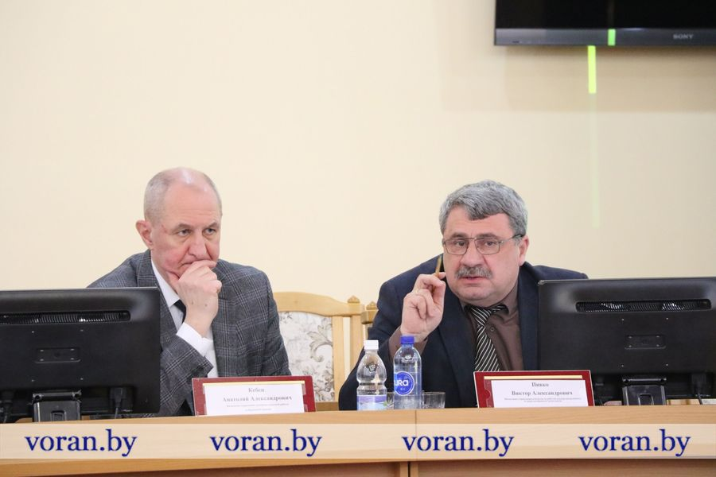
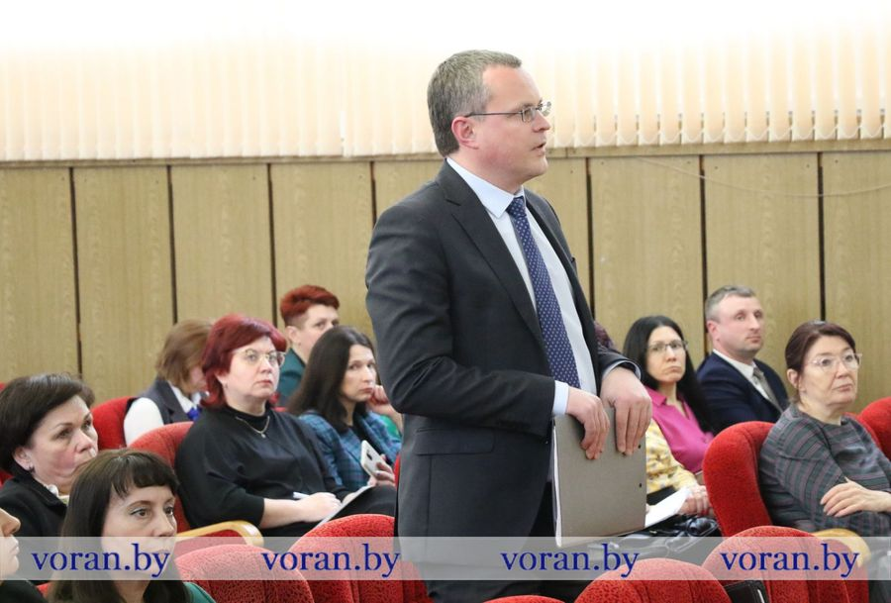
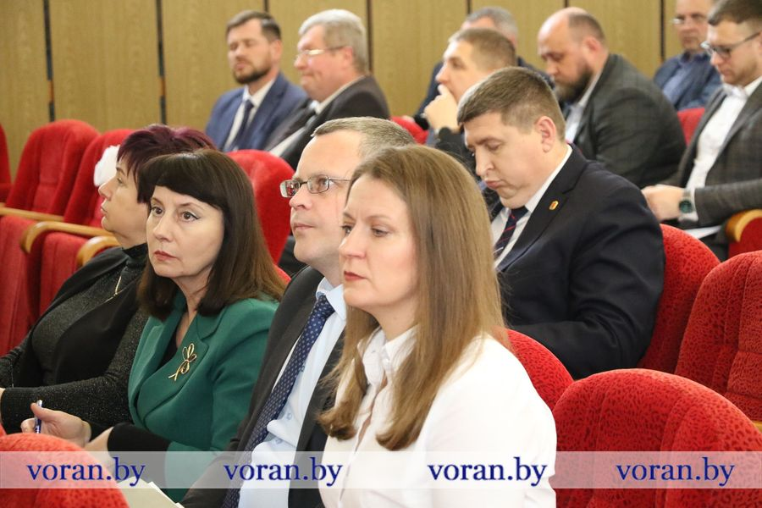
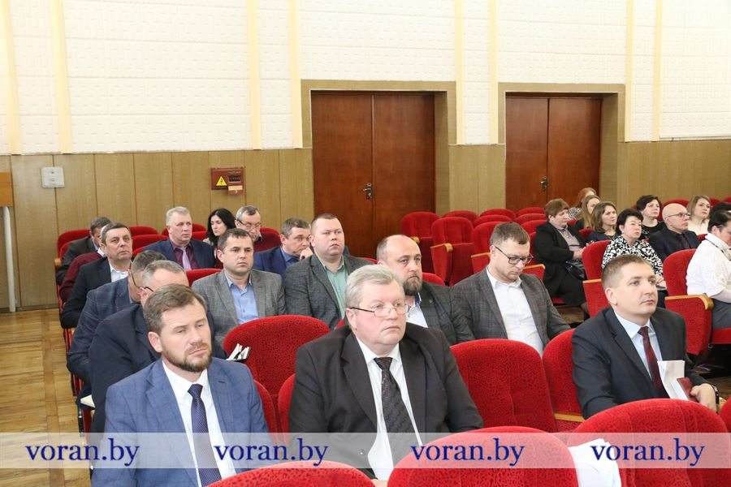

Татьяна ДУДКО.
Фото Олега БЕЛЬСКОГО.

